ЭКСКУРСИЯ ПО ЗАЛУ
«В РУССКОЙ ИЗБЕ»
ДЛЯ ДЕТЕЙ 9-10 ЛЕТ
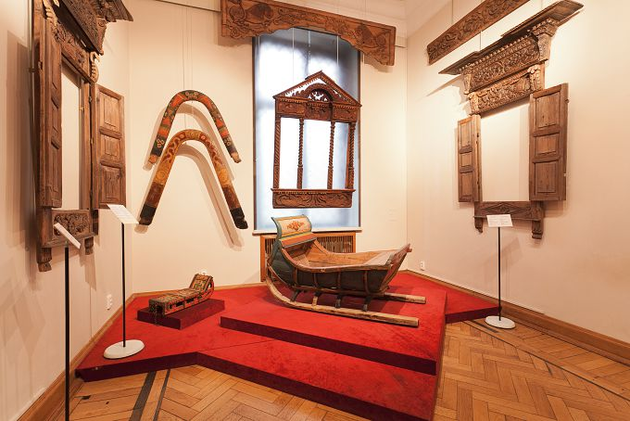
Экскурсовод: - Здравствуйте, ребята! Очень здорово, что вы пришли к нам в гости. Сегодня я вас познакомлю с нашим музеем. Скажите, вы до этого когда-нибудь бывали в музеях?
(Дети наперебой отвечают, да или нет).
Э.: - А в каких музеях вы бывали?
(Дети отвечают).
Э.: - Очень хорошо. А кто-нибудь из вас сможет рассказать своим друзьям, как нужно себя вести в музее?
(Дети поднимают руки, экскурсовод выбирает одного из них).
Э.: - Как тебя зовут?
Саша: - Саша.
Э.: - Саш, что нельзя делать в музее?
С.: - Ну там бегать, кричать нельзя. Нельзя ничего трогать, чтобы не сломать. Надо слушать, что тебе рассказывают, и вести себя тихо.
Э.: - Молодец, Саша, спасибо тебе. Теперь вы, ребята, знаете, что нужно делать и что делать в музее нельзя. Если будете вести себя хорошо, то в конце нашей беседы я вам расскажу один большой секрет. Хорошо?
Дети: - Да!
Э.: - Сначала я вам расскажу о нашем музее. Кстати, ребята, а вы знаете, что такое музей?
Лена: - Ну это место, где можно посмотреть на всякие красивые вещи, предметы, картины.
Э.: - Как тебя зовут?
Л.: - Лена.

Э.: - Умница, Лена. Да, действительно, в художественных музеях вы можете увидеть множество произведений искусства. Это значит, что здесь хранятся предметы, созданные народными мастерами и умельцами. Наш музей называется Всероссийским музеем декоративно-прикладного искусства.

Если до этого кто-то из вас бывал в других художественных музеях, вы наверняка там видели разные картины или скульптуры. Наш музей немного от них отличается. Здесь вы не увидите картин, но зато увидите вещи, которыми люди пользовались в старину. Ребята, я хочу, чтобы вы поняли: искусство – это не только картины и скульптуры. Искусство – это все предметы, в которые человек вкладывает свой талант и любовь к окружающему миру.

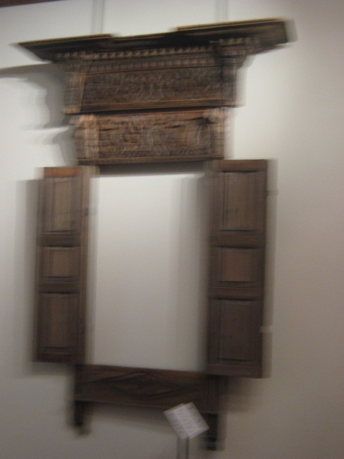
А теперь я вам расскажу про русскую избу. Еще с самых древних времён люди относились к избе как к человеку, поэтому детали избы называли как части лица и тела людей. Вот я вам сейчас назову части избы, а вы мне скажете, на название какой части тела это слово похоже. «Наличник»?

Дети: - Лицо!

Э.: - «Лобовая доска»?

Д.: - Лоб!

Э.: - Люди украшали избу, как красну девицу. А как вы думаете, когда они её украшали: зимой или летом?

Д.: - Наверно, зимой.

Э.: - Молодцы! Летом все в поле, зимой больше свободного времени. Зимой отец вырезал вот такую лобовую доску. Он, прежде всего, вырезал на ней растения и цветы – так лето звал. Он боялся, что зима не уйдёт, снег не растает, лето не придёт, урожай не вырастет, и ему с семьёй нечего будет кушать.

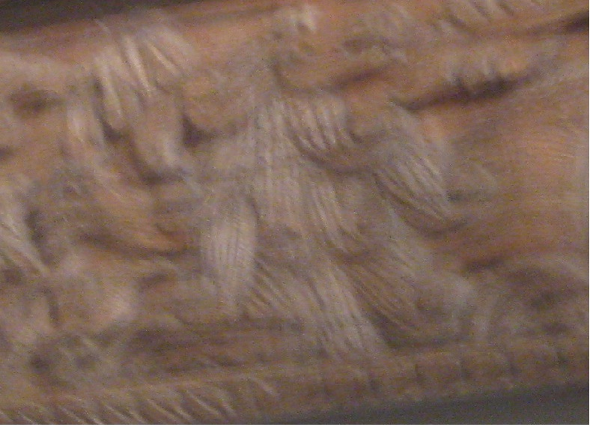
Отец вырезал на наличнике и зверей. Вот посмотрите на этот. Как вы думаете, кто это?

Д.: - Медведь?

Э.: - Это не медведь.

Д.: - Волк?

Э.: - Это не волк. Это лев. Он на себя совершенно не похож. Этому есть просто объяснение: о льве русский мужик узнавал из Библии, а в русских лесах они не водились и книг с картинками, где можно было его увидеть, было мало, поэтому он использовал своё воображение. А вот на другом наличнике русалка легко узнаваема, потому что строители кораблей подрабатывали в прибрежных деревнях и строили избы. Русалку вырезают на корабле – вырезают и на избе. И русалка, и лев являются оберегами. А вы можете ответить на вопрос, что такое оберег?

Д.: - Вещь, которая защищает.

Э.: - Верно. Люди так многого боялись в деревне, что они предметы изображения наделяли волшебными силами. Они помещали изображение русалки и считали, что ни вор, ни разбойник, никакая нечистая сила к избе не подойдёт.

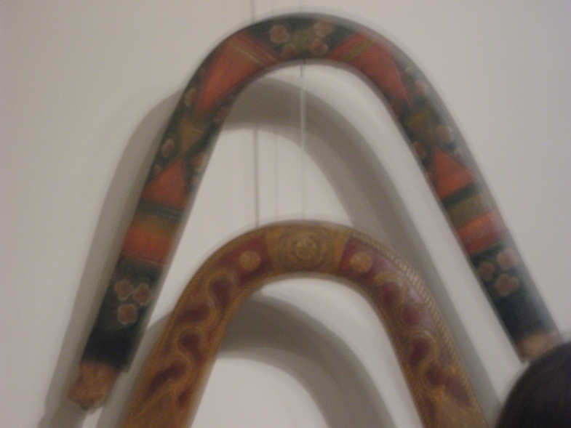
А вот теперь посмотрите налево. Что это, как вы думаете?

Д.: - Это для лошадей!

Э.: - Да, это дуга для лошадей. Из какого дерева гнули дугу, как вы думаете? Какое дерево вдоль рек растёт?

Д.: - Ива!

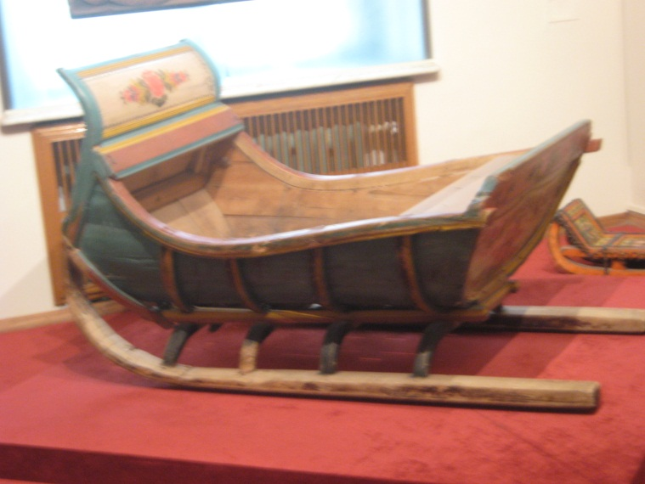
Э.: - Умницы! Древесину распаривали над кипящим котлом, она смягчалась, и дугу сгибали, а затем покрывали росписью. Вешали колокольчик – он регулировал движение: если ехал важный человек, то ему уступали дорогу. Все остальные дугу бубенцами украшали.

Обычно ездили в таких санях, запряжённых тройками – тремя лошадьми, потому что дороги были в России плохие. На четырёх лошадях было уже неудобно ездить: если двое саней встречались на одной дороге, разъехаться им было сложно. А теперь, ребята, перейдём в другую часть зала.

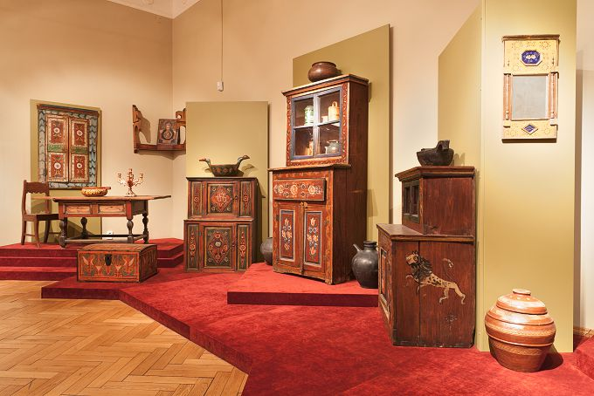

За таким столом сидела вся семья. Стол назывался «божья ладонь». По нему нельзя было ни кулаком стукнуть, ни кошке на него запрыгнуть, ни маленькому ребёнку залезть. Вся семья рассаживалась так: во главе стола – отец, по правую и левую руку – сыновья, дальше – все остальные члены семьи, кроме матери: она сидела отдельно, ей было удобно ходить к печке, подавать другие блюда. А вы знаете, что такое сундук?

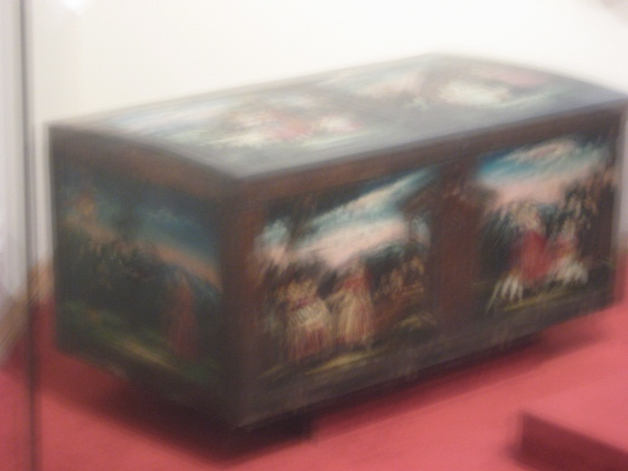
Д.: - Это ящик с крышкой и замком.

Э.: - Правильно. Сундуки были в крестьянских семьях и на севере, и на юге Руси. Сюда складывали все вещи. Если случался пожар, сначала выносили иконы, потом выводили детей, стариков, а затем – сундуки, спасая вещи от огня.

Крестьяне стремились украшать свою избу. Посмотрите, какая красиво и ярко расписана мебель!

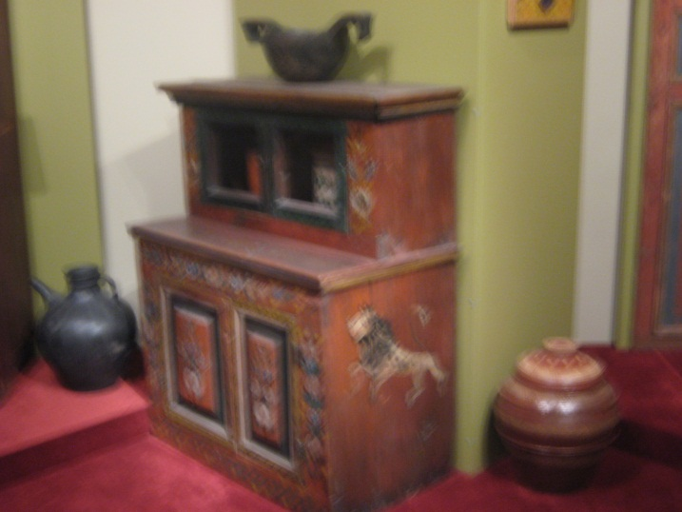
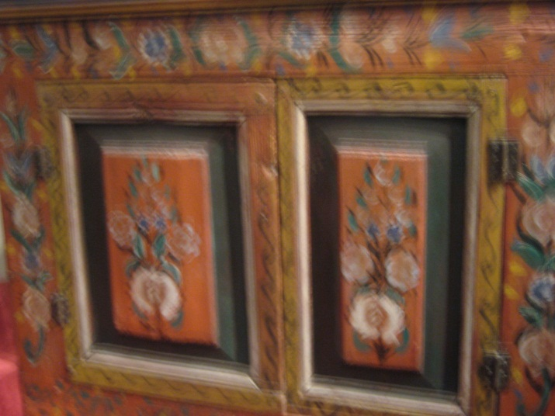
А вот здесь изображён лев. Лев нарисован не просто так. Он сторожит избу.
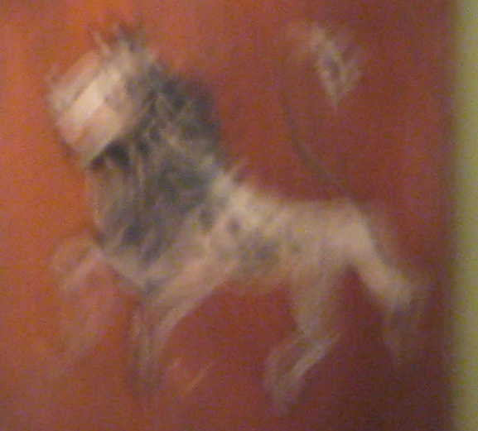
Крестьяне выезжали из деревни в города, видели у домов богатых людей статуи львов и дома у себя их тоже рисовали.
Посуду делали гончары. Делали её из глины. Вы знаете, что такое глина?
Д.: - Да, мы на уроках труда из неё поделки делали!
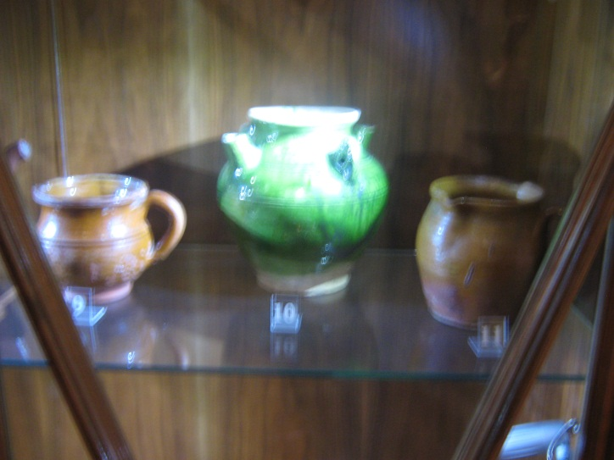
Э.: - Как здорово! Тогда вы можете себе представить, как из глины делали посуду: гончар брал кусок глины, придавал ему форму на гончарном круге, обжигал, а затем получившуюся вещь расписывали.
Ребята, а как вы думаете, зачем расписывать посуду? Неужели без этого нельзя было из неё есть? Зачем люди стремились украшать свои вещи?
Д.: - Чтобы она была красивой!
Э.: - Правильно. Люди всегда стремятся украсить свою жизнь. А некоторые талантливые люди ещё и творят прекрасные вещи. У простого крестьянина не было возможности стать художником, поэтому он пытался выразить ту красоту, которую он видел каждый день в природе, в вещах, которые он использовал в повседневной жизни. Поэтому-то они и были такими красивыми.
А теперь открою вам секрет. Сказать вам?
Д.: - Скажите, скажите!
Э.: - Знаете такую пословицу: «Глаза – зеркало души»? Вот вы побывали в нашем музее, узнали для себя много нового, глазки ваши заблестели. Учитесь, ребята, любить свой народ и свою культуру!
Мне было очень приятно познакомится с такими умными и интересными мальчиками и девочками. Надеюсь, вы к нам ещё придёте в гости! До свидания!
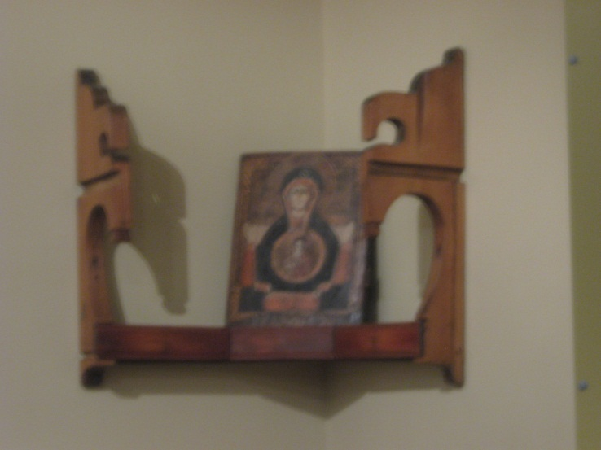
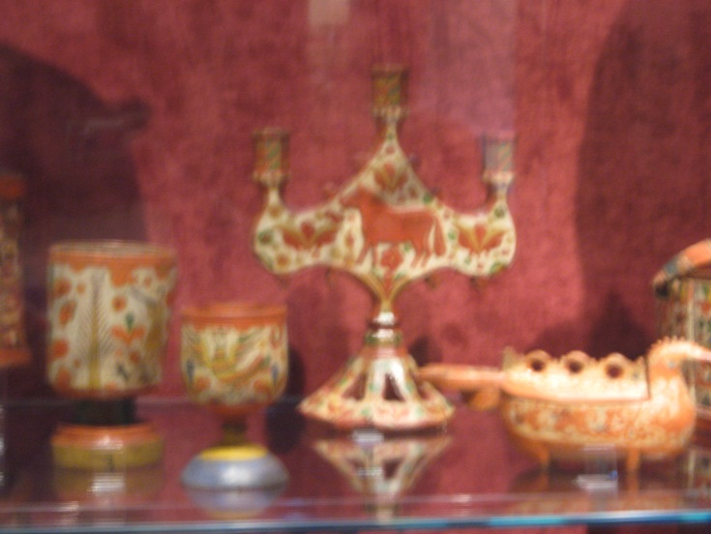
Д.: - До свидания!

